**Біртұтас тәрбие бағдарлама аясында бірінші жартты жылдықтағы атқарылған тәлімгердің жұмыс есебі.**

ҚЫРКҮЙЕК – ЕҢБЕКҚОРЛЫҚ ЖӘНЕ КӘСІБИ БІЛІКТІЛІК АЙЫ

Мектеп парламентімен дөнгелек үстел өткізіліп мектеп ұланбасы парламент мүшелері анықтады. 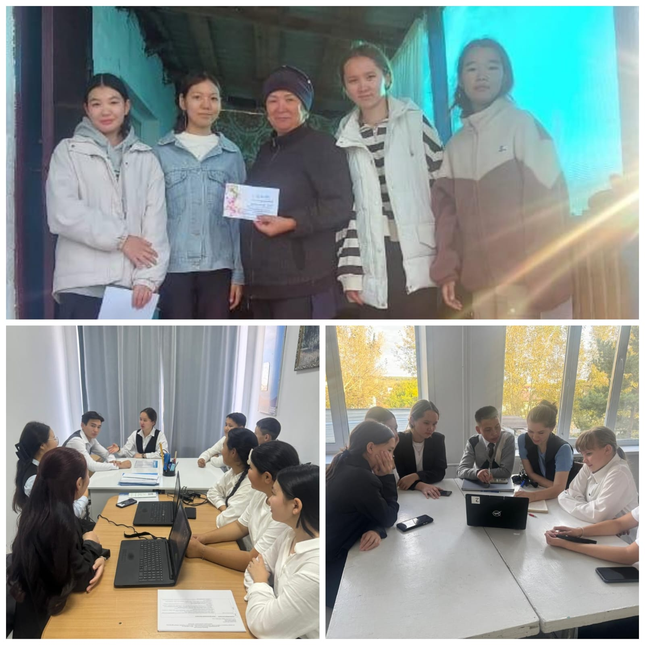

|  |  |
| --- | --- |
| Мектеп ұланбасы | Қуандық Елмира |
| Мәдениет секторы | Тенелген Нұрсәуле |
| Спорт секторы | Габиять Ермұхан Серікбол Айдын |
| Экология секторы | Есенхан Назира |
| Мектеп жаршысы | Нағашыбай Нұрберген Елеш Нұрғиса |
| Білім секторы | Сездь Ақгүл Даулет Жанерке |
| Ақпарат секторы | Жанасқызы Жұлдыз Асан Жанбота |

Ұжым мен оқушылар арасында«Біз денсулық үшін» атты [эстафеталық](https://yandex.kz/search/?text=%D1%8D%D1%81%D1%82%D0%B0%D1%84%D0%B5%D1%82%D0%B0%D0%BB%D1%8B%D2%9B&lr=206480&clid=2331527&win=629&suggest_reqid=181037487170563598122484805647327&primary_reqid=1730102247150915-12374815238420561151-balancer-term-kz-yp-vla-7-BAL&msp=1) жарыс ұйымдастырылды. Мектеп ауласын қоқыстан тазарту мақсатында таза сенбілікке ұстаздар мен оқушылар шықты.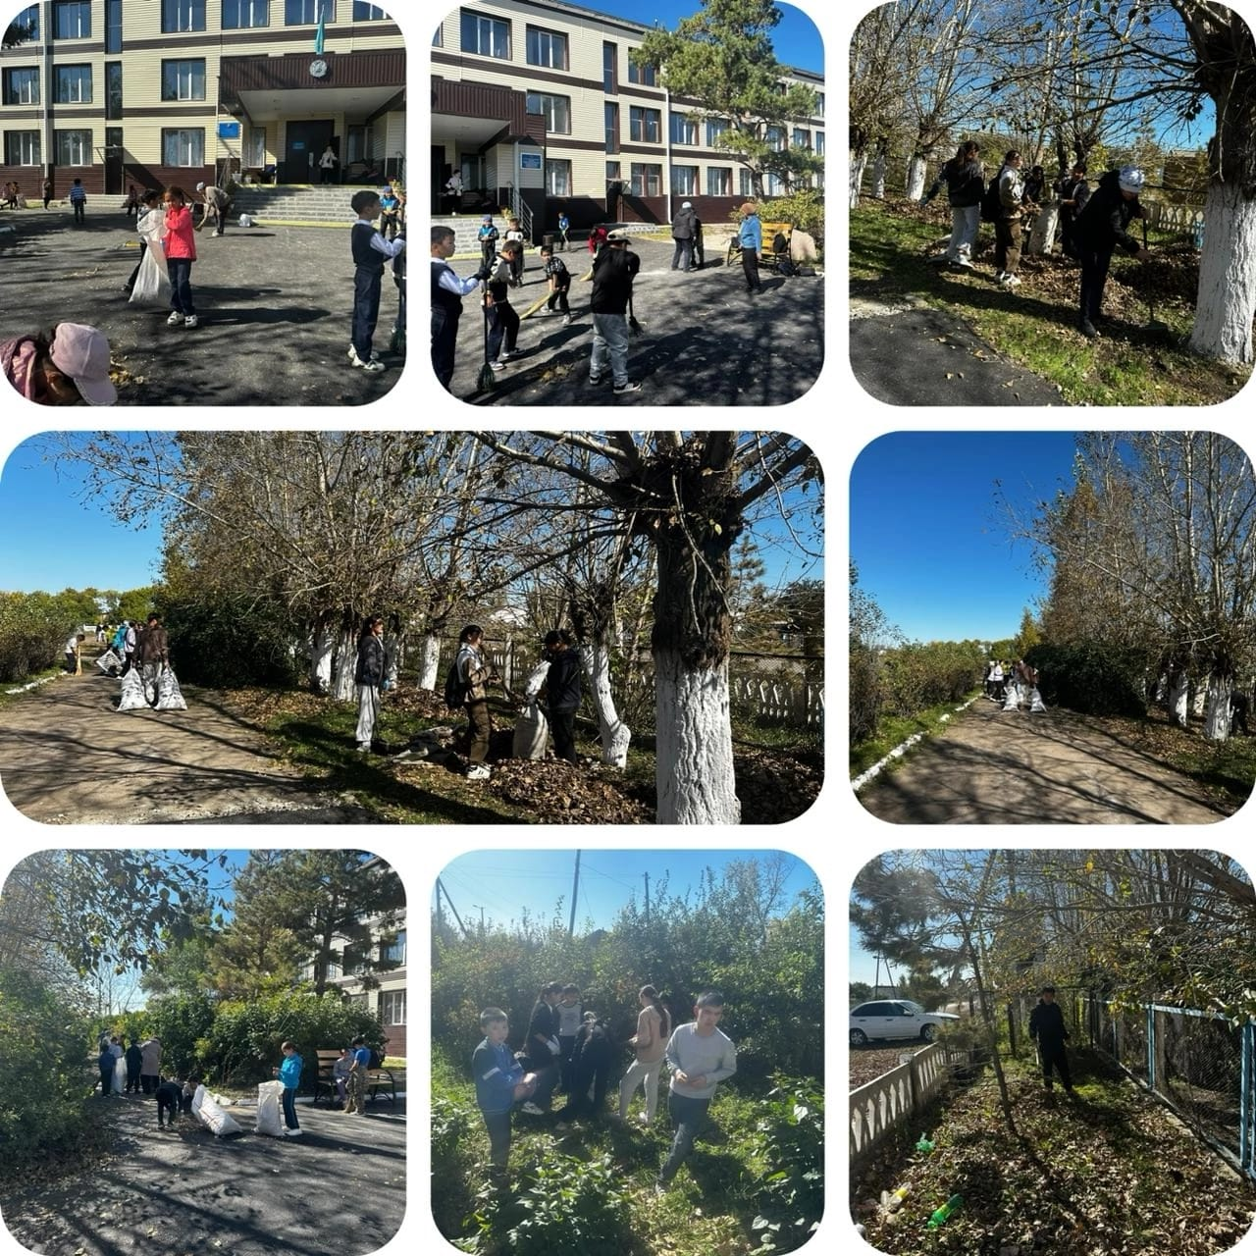

Әр апта сайын біртұтас тәрбие бағдарлама аясында «Менің Қазақстаным» атты ән ұран орындалды. 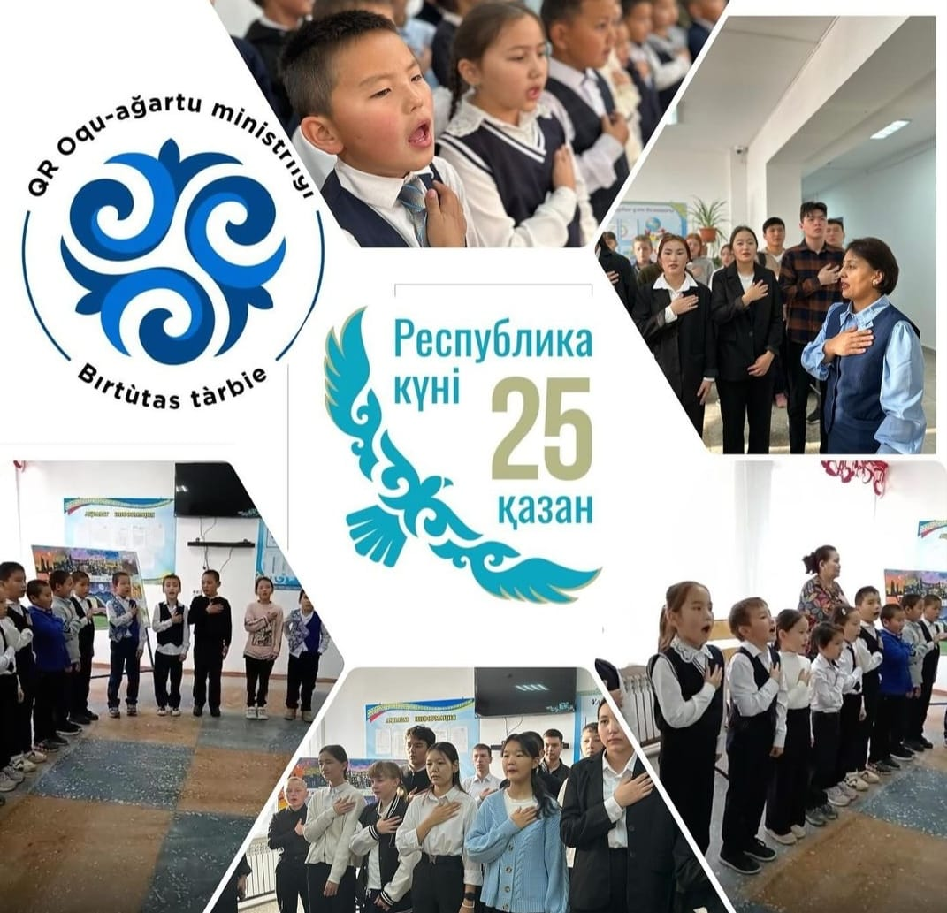

ҚАЗАН – ТӘУЕЛСІЗДІК ПЕН ОТАНШЫЛДЫҚ АЙЫ

1 қазан қарттар күніне мерекелік іс- шара өткізілді.Ұстаздар күніне орай дублер күні өткізілді. Мектеп директоры Шанабаев Қуат оқу ісінің менгерушісі Сездь Ақгүл Даулет Жанерке ұстаздарға арналған шағын іс -шара өткізілді.

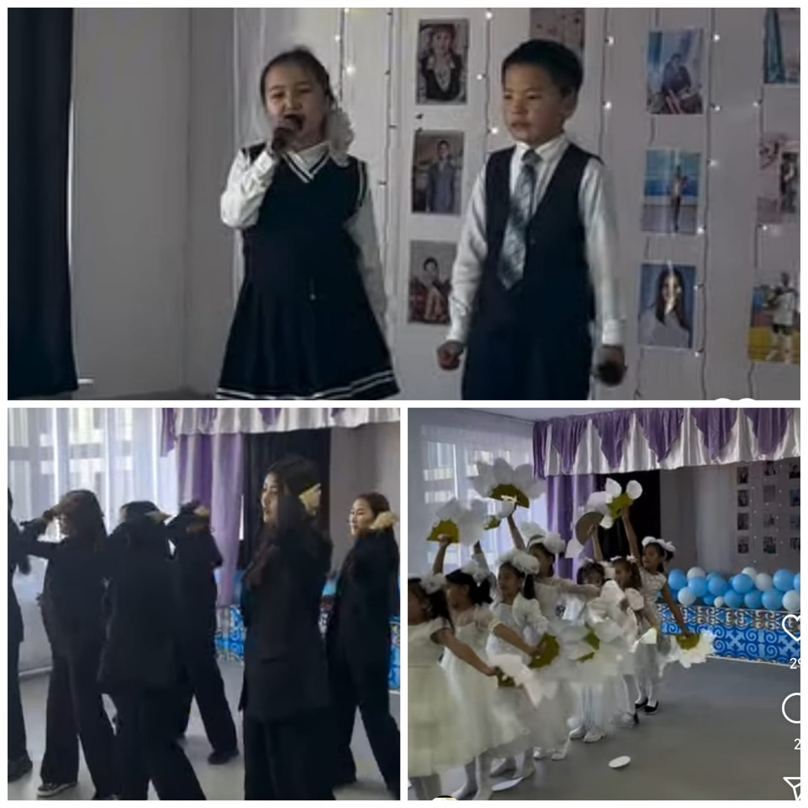 5-7сыныптар арасында «Күзгі асар » жәрменкесі өткізілді. 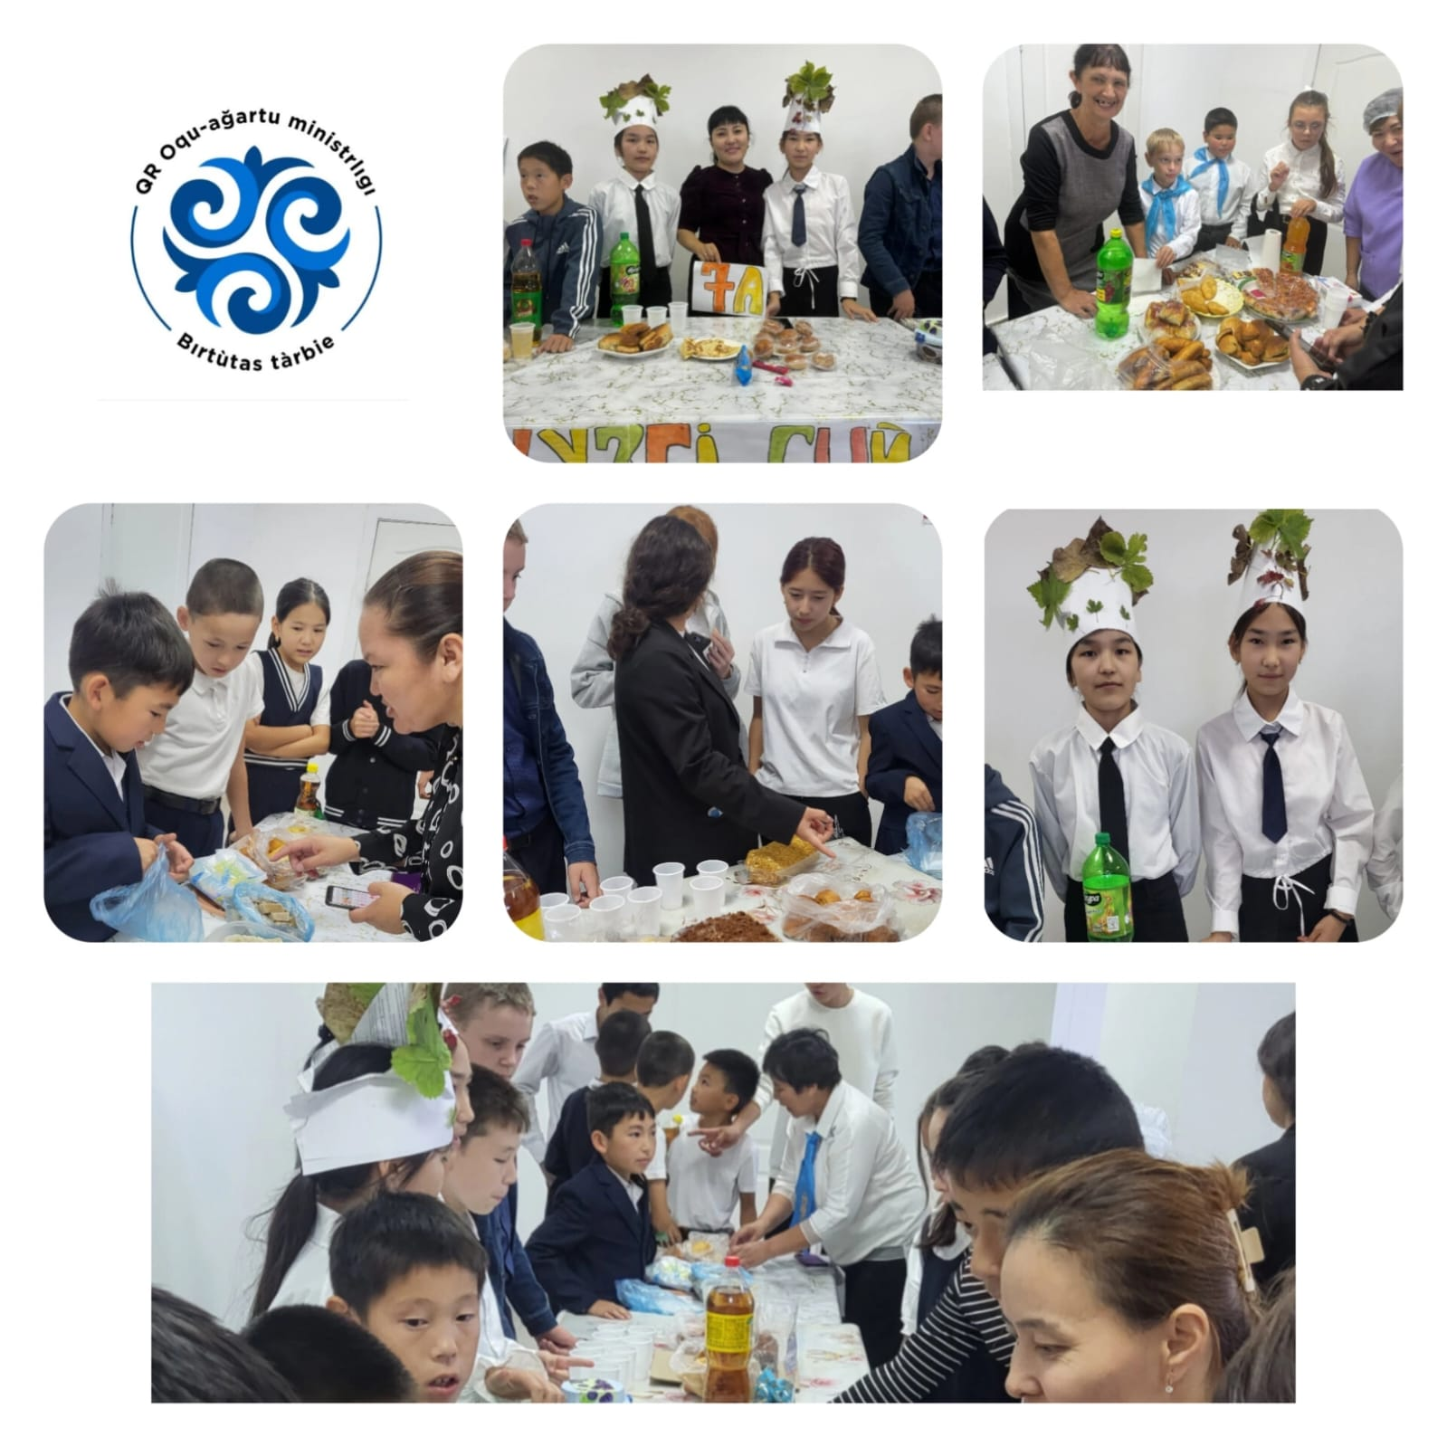 Бастауыш сыныптар табиғат аясына шықты.Жоғарғы сыныптар арасында күзгі сән үлгісі өткізіліп сонында би кеші болды. 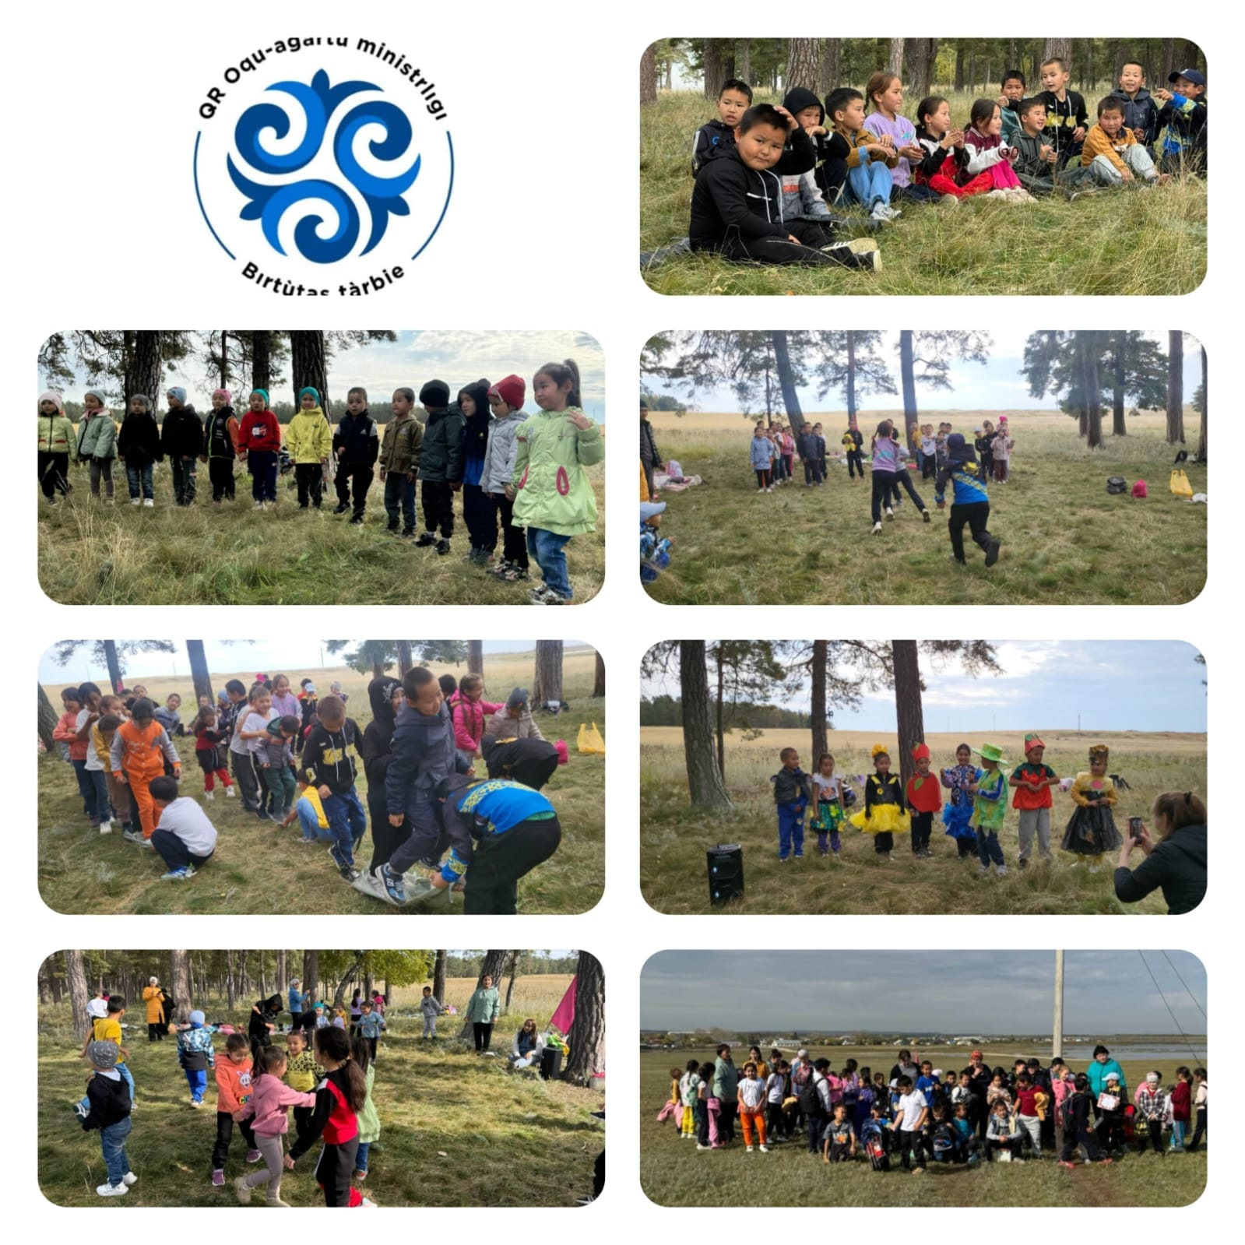 Еріктілер тобы мен қартар үйіне барып көмек көрсетілді. 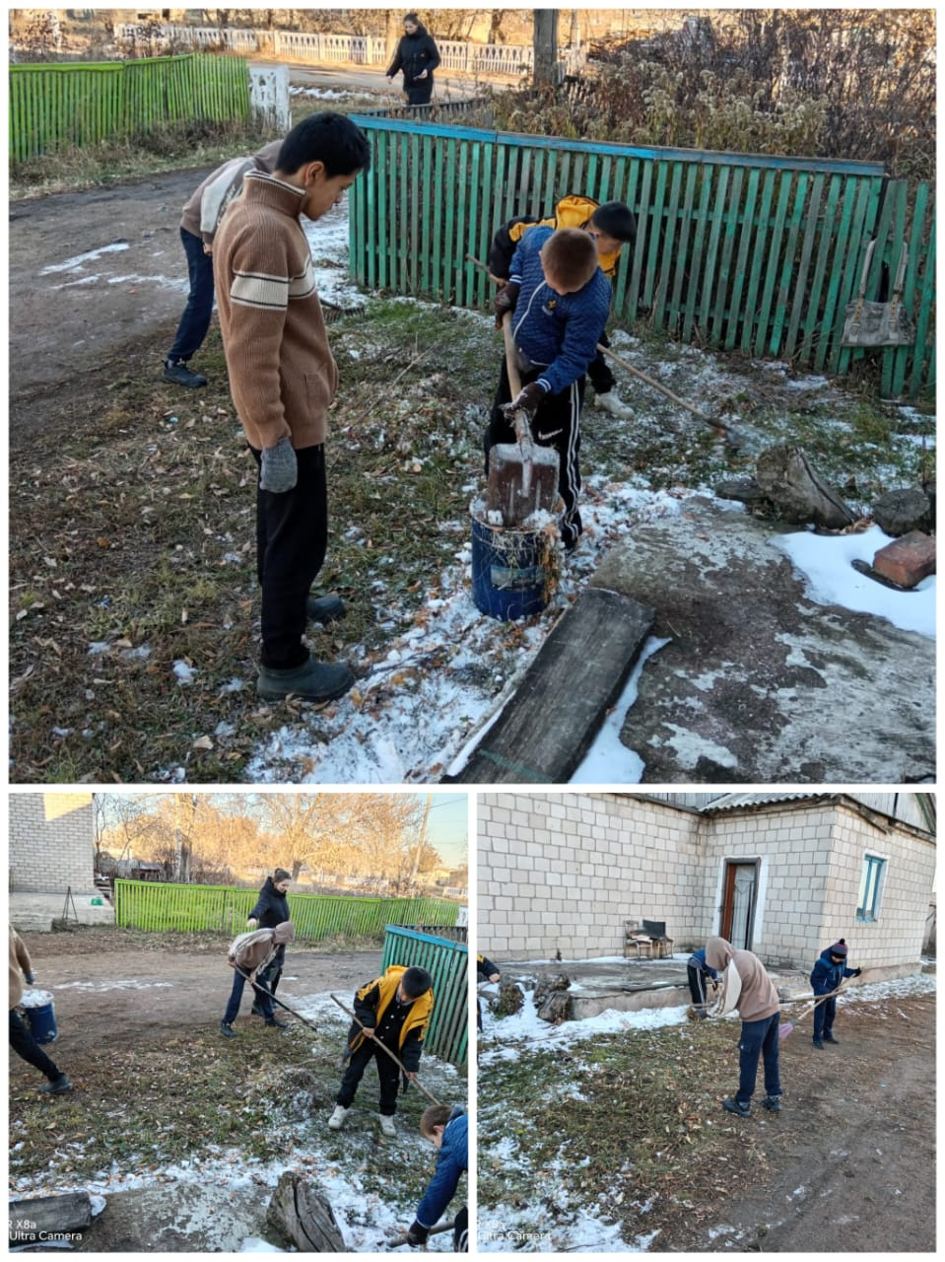

Жас құтқарушылар күніне орай челенж жасалды. Ен үздік күнделік апталығы өткізілді. 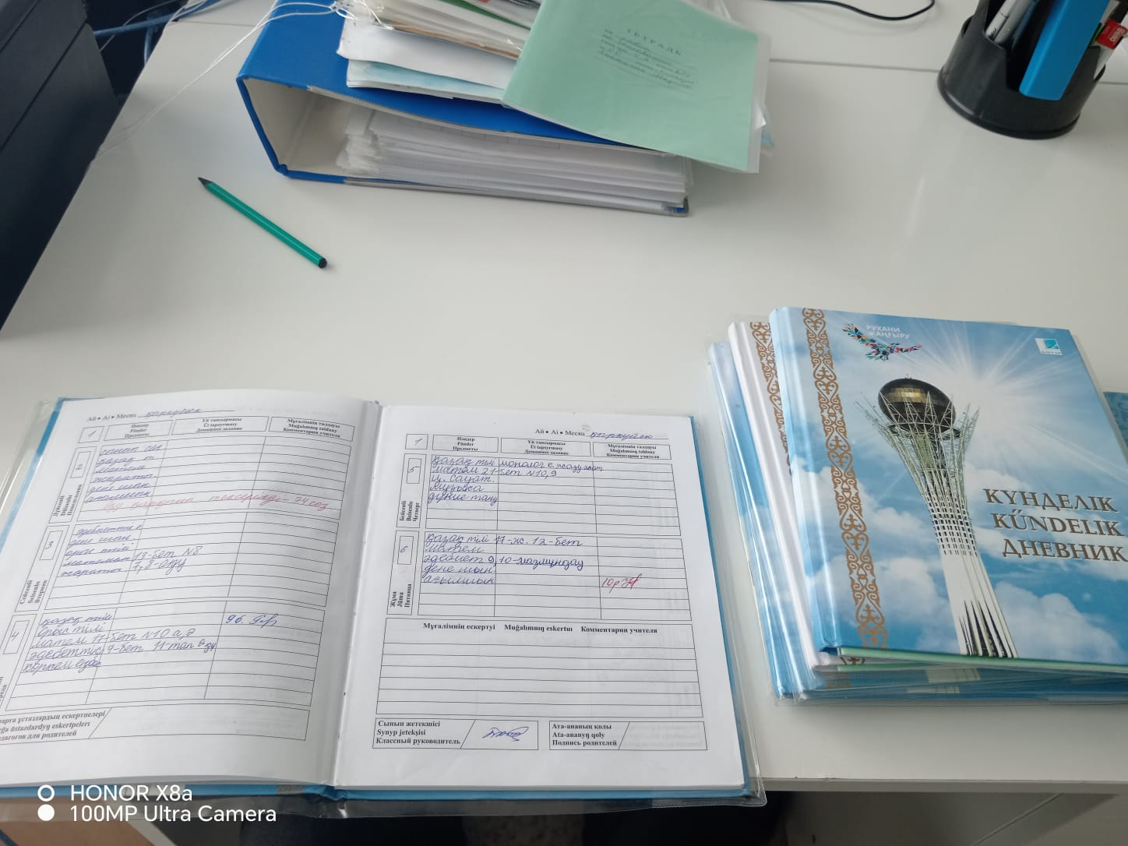

25 қазан Республика күніне орай оқушылар мен ұжым арасында волейбол жарысы өткізілді. Республика күніне орай ұжым арасында көнілді старт сайысы өткізіліп топтар марапатталды. 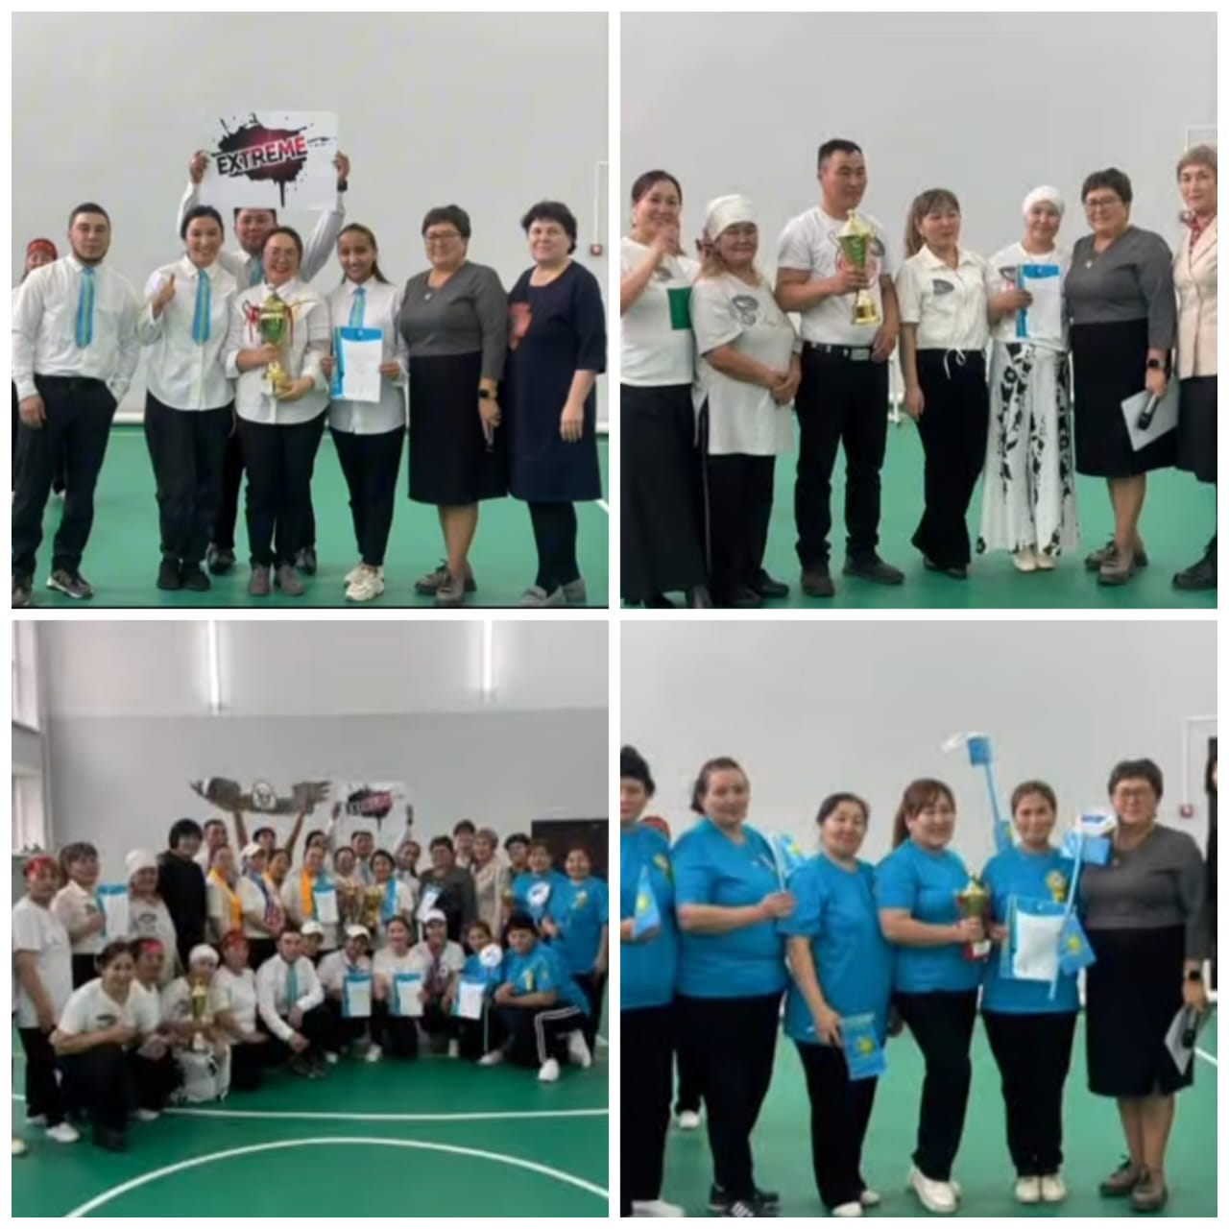

Біртұтас тәрбие” бағдарламасы аясында 16 желтоқсан тәуелсіздік күніне «Тәуелсіз елдің ұланымыз» атты сурет байқауы ұйымдастырылды. 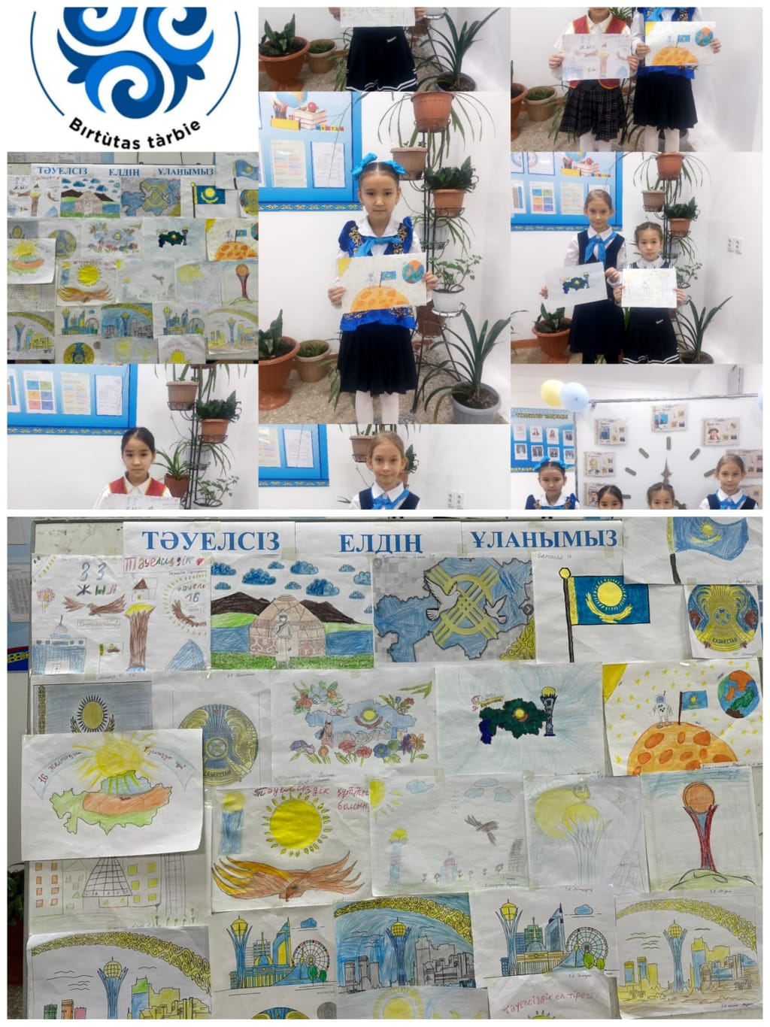

Біртұтас тәрбие” бағдарламасы аясындат әуелсіздік күніне орай «Менің елім -Қазақстан» атты салтанатты сап жүзеу өткізілді. 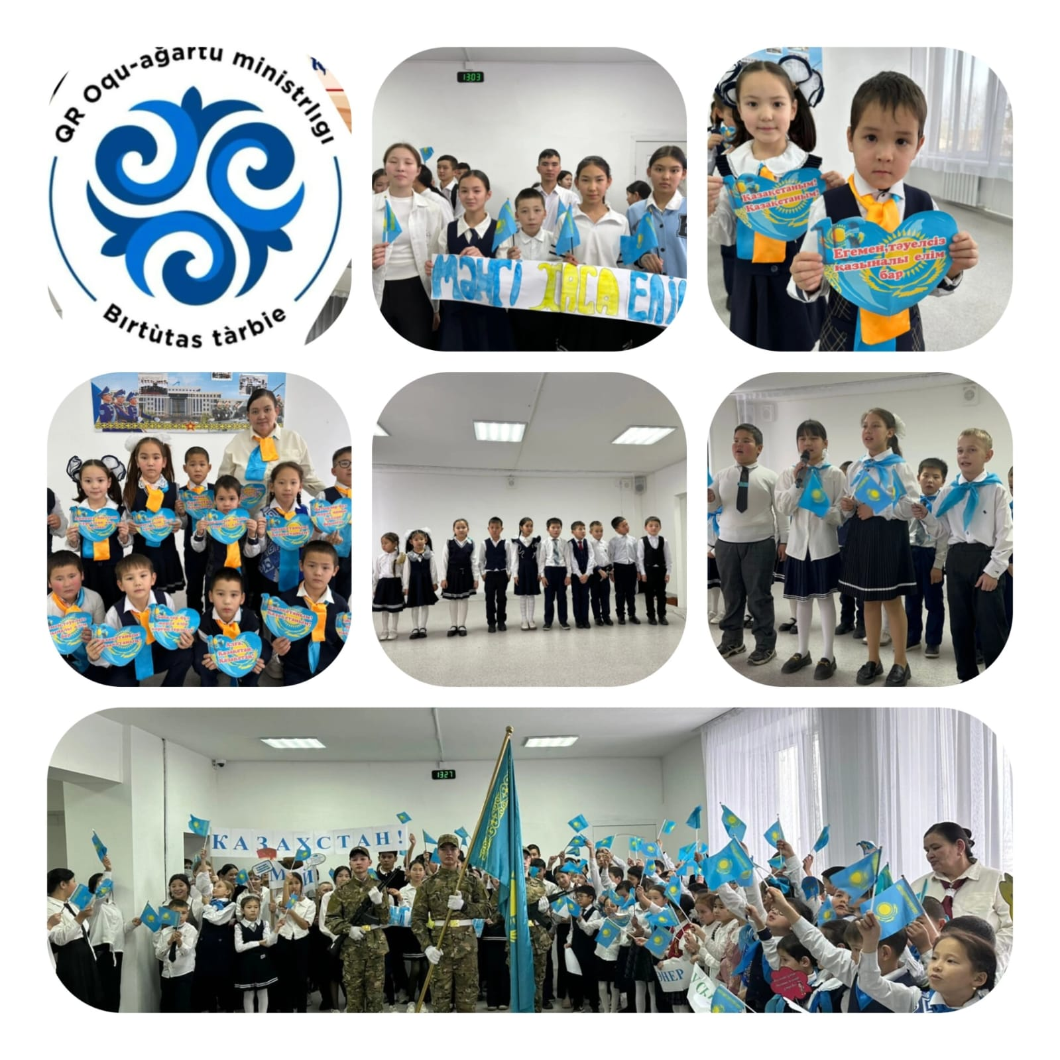

Біртұтас тәрбие” бағдарламасын іске асыру, “Шабыт “жобасы аясында “Екі жұлдыз” ән байқауының жартылай финалы өткізілді. 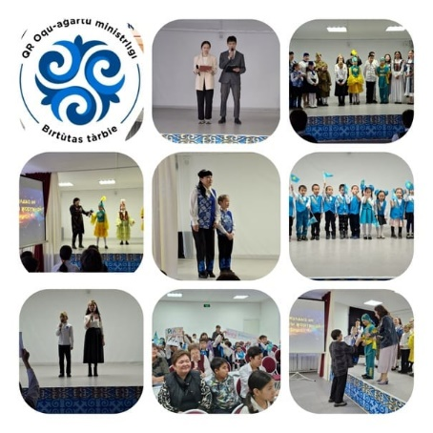

Біртұтас тәрбие” бағдарламасы аясында « Жасанды интелектін пайдасы және зияны » тақырыбында дебать өткізілді.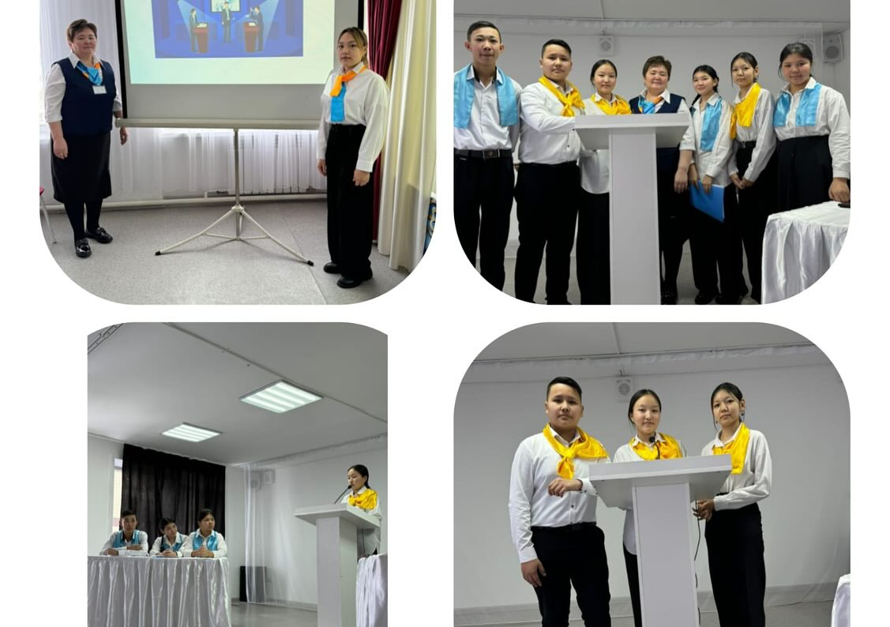

Біртұтас тәрбие” бағдарламасы аясында 1-4 сыныптар арасында «Қош келдің жаңа жыл» атты іс-шара өткізіліді. 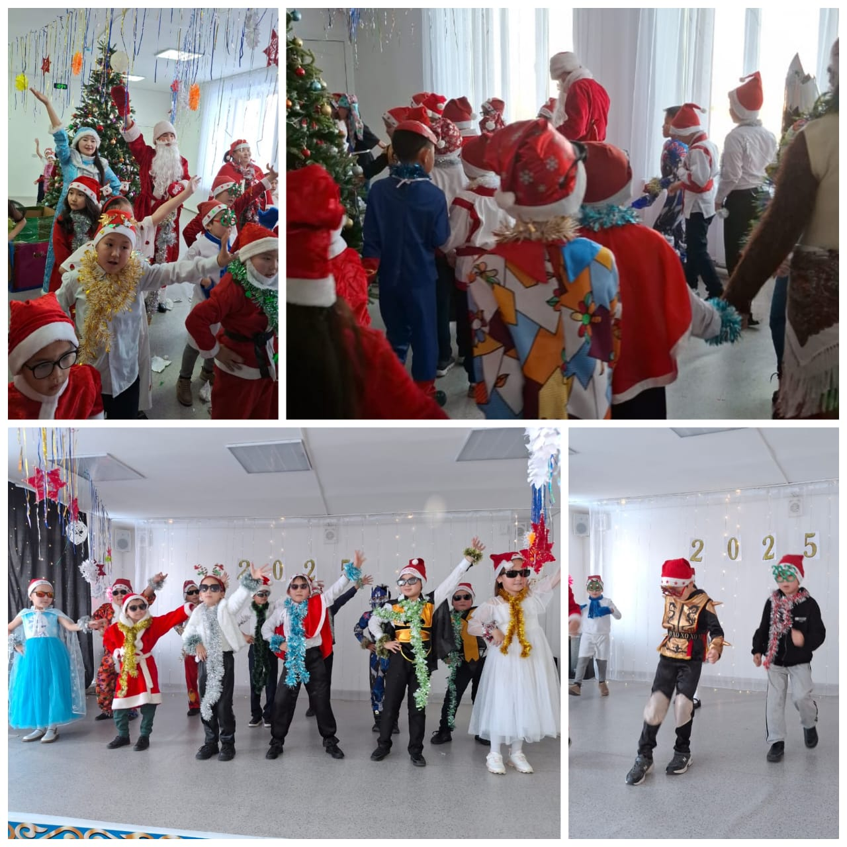

Біртұтас тәрбие” бағдарламасы аясында 5-7 сыныптар арасында “Ғажайыпқа толы-жаңа жыл” кеші өткізілді.

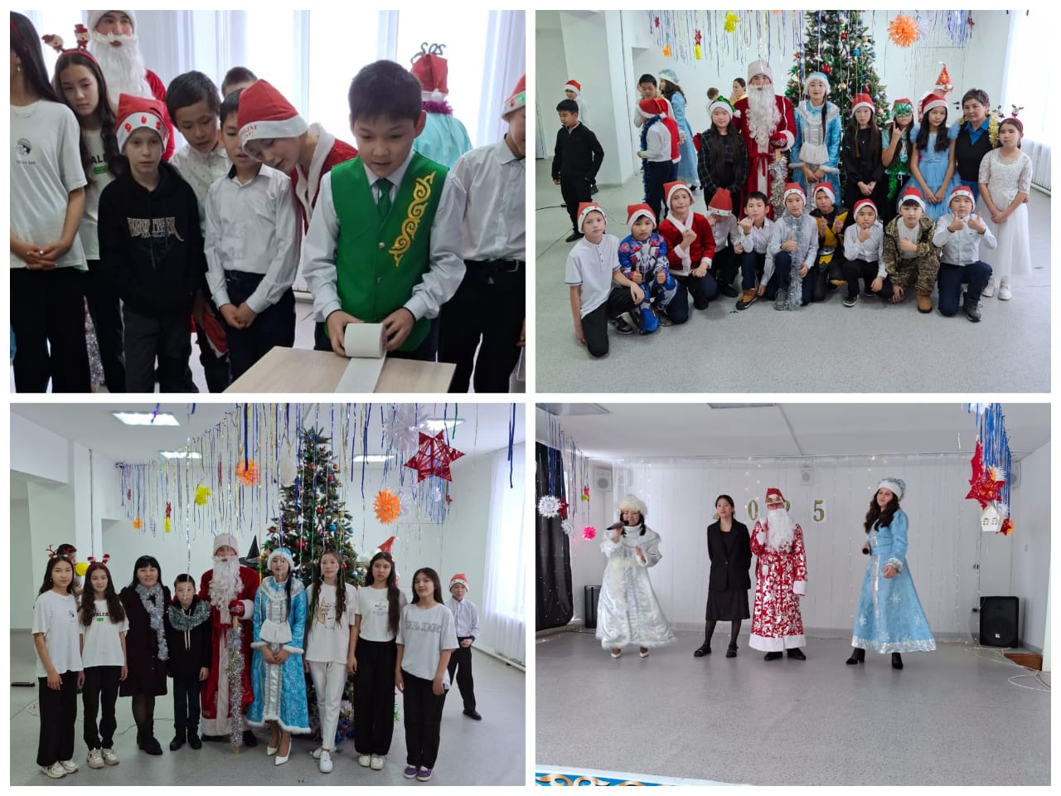

Біртұтас тәрбие” бағдарламасы аясында 8-11 сыныптар арасында “Жаңа жылдық бал маскарад ” кеші өтті.

